|  |
| --- |
| logo |
| МИНИСТЕРСТВО НАУКИ И ВЫСШЕГО ОБРАЗОВАНИЯ РОССИЙСКОЙ ФЕДЕРАЦИИ |
| Федеральное государственное бюджетное образовательное учреждение  высшего образования  **«МИРЭА - Российский технологический университет»**  **РТУ МИРЭА** |
| Институт радиоэлектроники и информатики |
| Кафедра геоинформационных систем |

|  |  |
| --- | --- |
| **ОТЧЕТ**  **ПО ПРАКТИЧЕСКОЙ РАБОТЕ №9**  **Преобразователи кодов** | |
| **по дисциплине** | |
| **«**ИНФОРМАТИКА**»** | |
|  | |
| Выполнил студент группы ИНБО-23-23 | Климкин Е.В. |
| Принял старший преподаватель кафедры ГИС | Смирнов С.С. |
|  |  |

|  |  |  |
| --- | --- | --- |
| Практическая работа выполнена | «__» _______ 2023 г. | *____________________* |
|  |  |  |
| «Зачтено» | «__» _______ 2023 г. | *____________________* |

Москва 2023

СОДЕРЖАНИЕ

1 ПОСТАНОВКА ЗАДАЧИ 3

2 ПРОЕКТИРОВАНИЕ И РЕАЛИЗАЦИЯ 4

2.1 Восстановленная таблица истинности 4

2.2 Схема преобразователя кодов 5

3 ВЫВОДЫ 6

4 ИНФОРМАЦИОННЫЙ ИСТОЧНИК 7

# 

# 1 ПОСТАНОВКА ЗАДАЧИ

Постановка задачи: Таблица переходов для преобразователя кодов задана как совокупность четырех логических функций от четырех переменных в 16-теричной векторной форме. Иначе говоря, код, формируемый для некоторого входного набора, образуется как совокупность значений четырех функций для этого набора. Первая задаваемая функция описывает множество старших битов (третий разряд) для всех формируемых кодов, вторая функция описывает второй разряд, третья функция – первый разряд, и четвертая – нулевой. Восстановить таблицу переходов. По таблице переходов реализовать в лабораторном комплексе преобразователь кодов на основе дешифратора, шифратора и дополнительной логики «или». Протестировать работу схемы и убедиться в ее правильности. Подготовить отчет о проделанной работе и защитить ее.

Запустим лабораторный комплекс и получим персональные данные для практической работы: F1 = CDE916, F2 = 7CB816, F3 = 5B8716, F4 = A65B16.

# 2 ПРОЕКТИРОВАНИЕ И РЕАЛИЗАЦИЯ

## **2.1 Восстановленная таблица истинности**

Исходные функции, представленные шестнадцатеричным числом:

F1 = CDE916, F2 = 7CB816, F3 = 5B8716, F4 = A65B16.

Представим каждую шестнадцатеричную цифру каждой из функций в двоичной системе счисления с помощью четырёх разрядов. Полученные двоичные записи можно использовать, чтобы восстановить таблицу истинности (см. Таблицу 1).

Таблица 1 – Восстановленная таблица переходов счётчика

|  |  |  |  |  |  |  |  |
| --- | --- | --- | --- | --- | --- | --- | --- |
| **Q3(t)** | **Q2(t)** | **Q1(t)** | **Q0(t)** | **Q3(t+1)** | **Q2(t+1)** | **Q1(t+1)** | **Q0(t+1)** |
| 0 | 0 | 0 | 0 | 0 | 0 | 1 | 1 |
| 0 | 0 | 0 | 1 | 0 | 1 | 0 | 0 |
| 0 | 0 | 1 | 0 | 0 | 1 | 0 | 1 |
| 0 | 0 | 1 | 1 | 0 | 1 | 1 | 0 |
| 0 | 1 | 0 | 0 | 0 | 1 | 1 | 1 |
| 0 | 1 | 0 | 1 | 1 | 0 | 0 | 0 |
| 0 | 1 | 1 | 0 | 1 | 0 | 0 | 1 |
| 0 | 1 | 1 | 1 | 0 | 0 | 0 | 0 |
| 1 | 0 | 0 | 0 | 0 | 0 | 0 | 1 |
| 1 | 0 | 0 | 1 | * | * | * | * |
| 1 | 0 | 1 | 0 | * | * | * | * |
| 1 | 0 | 1 | 1 | * | * | * | * |
| 1 | 1 | 0 | 0 | * | * | * | * |
| 1 | 1 | 0 | 1 | * | * | * | * |
| 1 | 1 | 1 | 0 | * | * | * | * |
| 1 | 1 | 1 | 1 | * | * | * | * |

Повторяющиеся коды, формируемые для разных исходных наборов, выделены одинаковыми цветами.

## **2.2 Схема преобразователя кодов**

Схема преобразователя кодов строится по таблице истинности. Значения переменных a, b, c, d указывают на номер выхода дешифратора, который необходимо подключить к определённому входу шифратора. Номер входа определяется кодом из правой части таблицы истинности. Он должен быть сформирован для данного входного набора значений переменных. Если для разных наборов должны быть получены одинаковые коды, то соответствующие выходы дешифраторов объединяются через «или», затем выход из «или» подаётся на вход шифратора. Получаем правильно работающую схему (Рисунок 1).

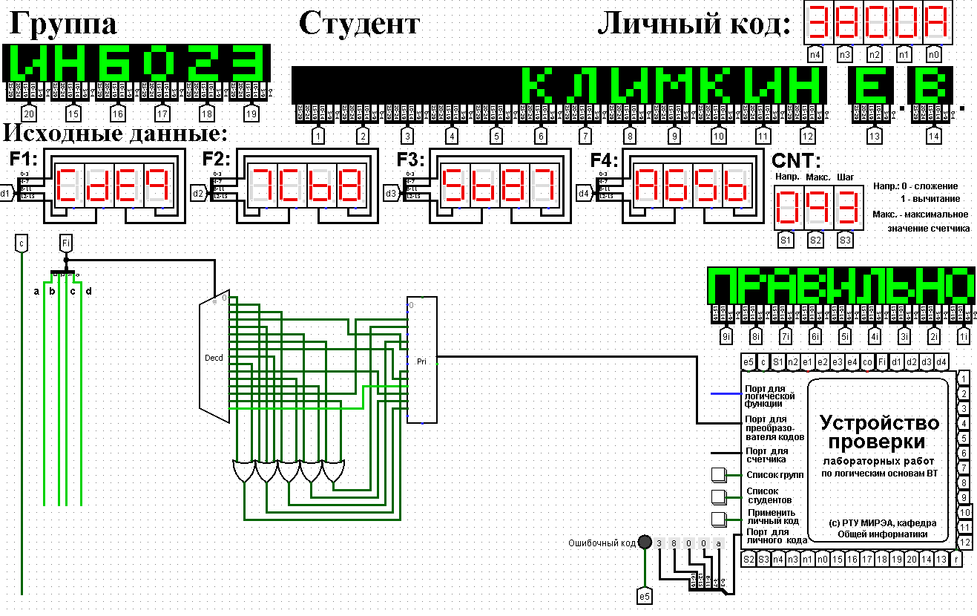

Рисунок 1 – Схема преобразователя кодов

# 3 ВЫВОДЫ

В ходе практической работы была восстановлена таблица истинности для четырёх исходных функций, заданных в 16-теричной векторной форме. В таблице истинности были выделены повторяющиеся коды, формируемые для разных исходных наборов. Схема преобразователя кодов была построена в лабораторном комплексе. Её правильность была подтверждена на практике.

# 4 ИНФОРМАЦИОННЫЙ ИСТОЧНИК

1. [Информатика: Методические указания по выполнению практических работ / С.С. Смирнов, Д.А. Карпов — М., МИРЭА — Российский технологический университет, 2020. – 102 с.](https://studfile.net/preview/16551896/)